จีน เซี่ยงไฮ้ หางโจว 6 วัน 4 คืน
ซุปตาร์…เซี่ยงไฮ้ หางโจว ครบทุกไฮไลต์
เดินทางเดือน เมษายน - ตุลาคม 2569
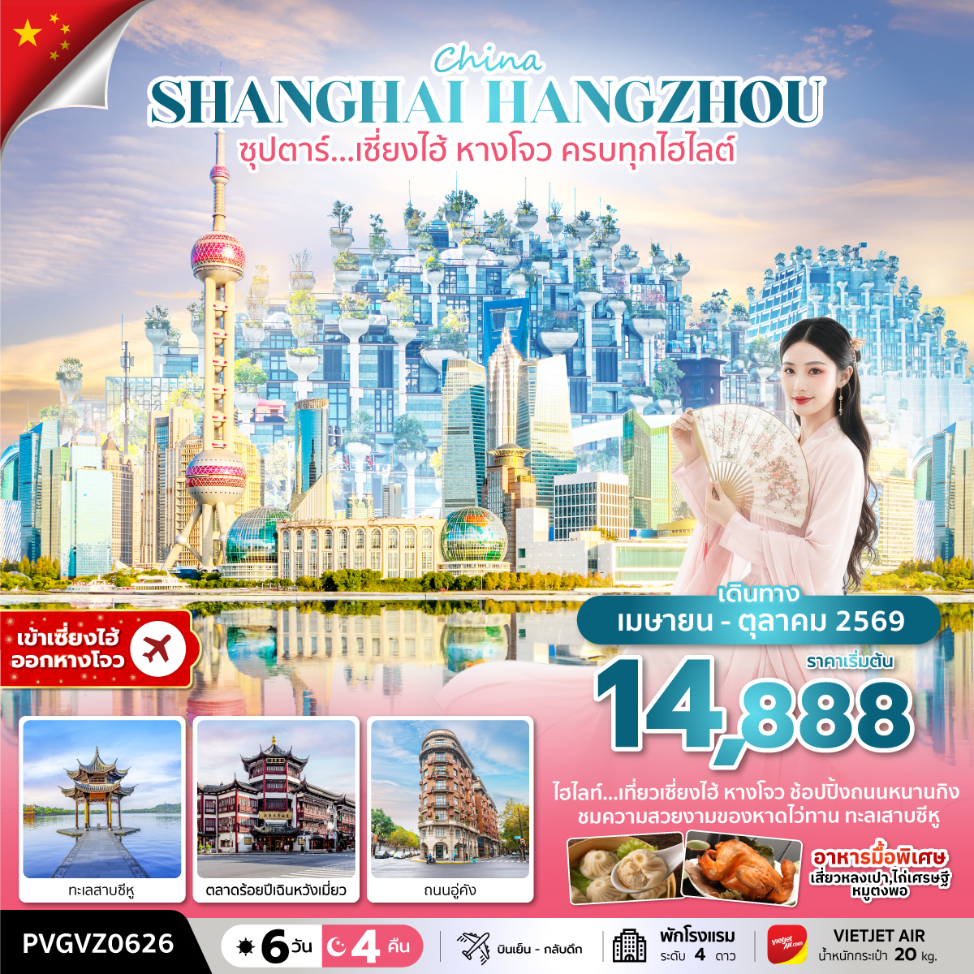

- เที่ยว 2 เมือง เซี่ยงไฮ้ หางโจว
- อิสระช้อปปิ้ง ถนนนานกิง ตลาดร้อยปีเฉินหวังเมี่ยว
- เก็บภาพมุมฮิต หาดไว่ทาน ถนนอู่คัง และร้านกาแฟ STARBUCKS RESERVE
*** บริการน้ำดื่มวันละ 1 ขวด ***
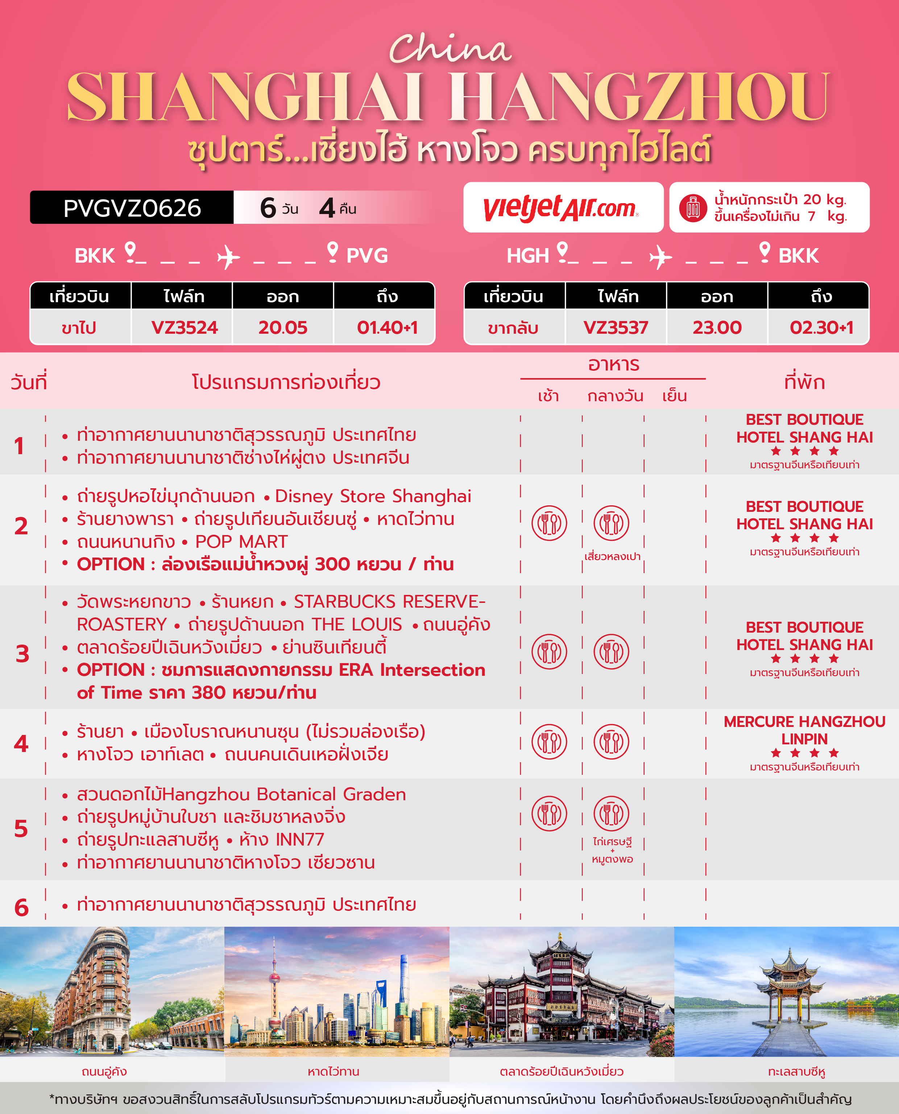
วันเดินทาง | ราคาผู้ใหญ่ | ราคาทัวร์เด็ก  อายุ 2-18 ปีบริบูรณ์ | ราคาทัวร์ไม่รวมตั๋วเครื่องบิน | พักเดี่ยว
03 - 08 เมษายน 2569 | 17,888 | 19,888 | 14,888 | 4,000
10 – 15 เมษายน 2569 | 19,888 | 21,888 | 16,888 | 4,000
12 - 17 เมษายน 2569  วันสงกรานต์ | 20,888 | 22,888 | 17,888 | 4,000
17 - 22 เมษายน 2569 | 16,888 | 18,888 | 13,888 | 4,000
24 - 29 เมษายน 2569 | 16,888 | 18,888 | 13,888 | 4,000
08 - 13 พฤษภาคม 2569 | 16,888 | 18,888 | 13,888 | 4,000
15 - 20 พฤษภาคม 2569 | 16,888 | 18,888 | 13,888 | 4,000
22 - 27 พฤษภาคม 2569 | 16,888 | 18,888 | 13,888 | 4,000
05 - 10 มิถุนายน 2569 | 16,888 | 18,888 | 13,888 | 4,000
03 - 08 กรกฎาคม 2569 | 14,888 | 16,888 | 11,888 | 4,000
10 - 15 กรกฎาคม 2569 | 16,888 | 18,888 | 13,888 | 4,000
21 - 26 สิงหาคม 2569 | 16,888 | 18,888 | 13,888 | 4,000
28 สิงหาคม – 02 กันยายน 2569 | 16,888 | 18,888 | 13,888 | 4,000
04 – 09 กันยายน 2569 | 16,888 | 18,888 | 13,888 | 4,000
11 – 16 กันยายน 2569 | 16,888 | 18,888 | 13,888 | 4,000
18 – 23 กันยายน 2569 | 16,888 | 18,888 | 13,888 | 4,000
16 – 21 ตุลาคม 2569 | 16,888 | 18,888 | 13,888 | 4,000
23 – 28 ตุลาคม 2569  วันปิยมหาราช | 17,888 | 19,888 | 14,888 | 4,000
30 ตุลาคม – 04 พฤศจิกายน 2569 | 16,888 | 18,888 | 13,888 | 4,000
ราคาไม่รวมค่าทิปมัคคุเทศก์ท้องถิ่น คนขับรถท้องถิ่นตามธรรมเนียม
สำหรับไกด์และคนขับรถท้องถิ่น ท่านละ 1,600 บาท/ท่าน/ทริป (ยกเว้นเด็กต่ำกว่า 2 ขวบ)
สำหรับหัวหน้าทัวร์จากเมืองไทย (ตามความพึงพอใจในการบริการ)
ราคาเด็กอายุกว่า 2 ขวบ (INFANT) ราคา 6,000 บาท/ท่าน
*ทัวร์นี้มีลงร้านรัฐบาล 4 ร้าน*

วันแรก ท่าอากาศยานนานาชาติสุวรรณภูมิ ประเทศไทย - ท่าอากาศยานนานาชาติซ่างไห่ผู่ตง ประเทศจีน

17.00 น. สมาชิกทุกท่านพร้อมกัน ณ ท่าอากาศยานนานาชาติสุวรรณภูมิ อาคารผู้โดยสารขาออก ชั้น 4 จากนั้นนำท่านเช็คอินเคาน์เตอร์ C สายการบินเวียดเจ็ทแอร์ (VZ) โดยมีเจ้าหน้าที่ส่งทัวร์และหัวหน้าทัวร์ คอยต้อนรับและแจกเอกสารการเดินทาง จากนั้นนำท่านเช็คอินและโหลดสัมภาระ
20.05 น. ออกเดินทางสู่ ท่าอากาศยานนานาชาติซ่างไห่ผู่ตง ประเทศจีน โดยสายการบิน เวียดเจ็ทแอร์ (VZ) เที่ยวบินที่ VZ3524 (ไม่มีบริการอาหารบนเครื่อง)
01.40+1 น. เดินทางถึง สนามบินนานาชาติซ่างไห่ผู่ตง ประเทศจีน ผ่านพิธีการตรวจคนเข้าเมืองและศุลกากรตามขั้นตอนเรียบร้อยแล้วนำท่านรับสัมภาระ (เวลาท้องถิ่นประเทศจีนเร็วกว่าเวลาประเทศไทย 1 ชั่วโมง ปรับนาฬิกาของท่านเพื่อสะดวกแก่การนัดหมาย)
ที่พัก BEST BOUTIQUE HOTEL SHANG HAI ระดับ 4 ดาวมาตรฐานจีนหรือเทียบเท่า

วันที่สอง ถ่ายรูปหอไข่มุกด้านนอก - Disney Store Shanghai - ร้านยางพารา – ถ่ายรูปเทียนอันเชียนซู่ – หาดไว่ทาน - ถนนหนานกิง – POP MART
OPTION : ล่องเรือแม่น้ำหวงผู่ 300 หยวน / ท่าน
เช้า บริการอาหารเช้า ณ ห้องอาหารของโรงแรม
นำท่านถ่ายรูปหอไข่มุกด้านนอก Oriental Pearl Tower ตั้งอยู่ในย่านผู่ตง (Pudong) ใกล้แม่น้ำหวงผู่ (Huangpu River) หอคอยนี้มีความสูงกว่า 468 เมตร และเป็นหนึ่งในหอคอยที่สูงที่สุดในโลก ความโดดเด่นของหอไข่มุกคือการออกแบบที่มีทรงกลมหลายชั้น ซึ่งเปรียบเสมือน "ไข่มุก" ที่เรียงกันตามหอคอย สะท้อนถึงความงดงามและความทันสมัยของเซี่ยงไฮ้ได้อย่างลงตัว
จากนั้นนำท่านไปยัง Disney Store Shanghai ซึ่งเป็นร้านดิสนีย์ที่ใหญ่ที่สุดในโลก ร้านตั้งอยู่ใกล้หอไข่มุก (Oriental Pearl Tower) ในย่าน Lujiazui ของเซี่ยงไฮ้ ที่นี่มีสินค้าลิมิเด็ดที่หาไม่ได้จากที่อื่น โดยเฉพาะคอลเลคชั่นที่มีเฉพาะที่นี่เท่านั้น
กลางวัน บริการอาหารกลางวัน ณ ภัตตาคารอาหารพื้นเมือง เมนูพิเศษ !! เสี่ยวหลงเปา
ระหว่างทางนำท่านแวะเข้าชม ร้านยางพารา
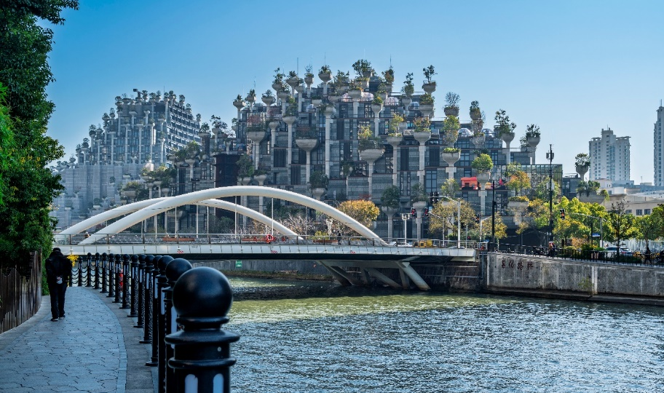
จากนั้นนำท่านไปยัง เทียนอันเชียนซู่ (Tian An 1,000 Trees) หรือ เรียกว่าอาคารพันต้นไม้ ที่ได้รับการออกแบบโดย Thomas Heatherwick สถาปนิกชื่อดังชาวอังกฤษที่มีชื่อเสียงด้านการสร้างสรรค์อาคาร โดยการผสมผสานระหว่างธรรมชาติ และสถาปัตยกรรมเมืองได้อย่างลงตัวโดยมีแรงบันดาลใจจาก เขาหวงซาน ในมณฑลอันฮุย อิสระให้ท่านชมความอลังการของอาคารที่ประดับตกแต่งด้วยต้นไม้มากกว่า 1,000 ต้น และได้รับการขนานนามว่าเป็น สิ่งมหัศจรรย์ของโลกสมัยใหม่ โดยคาดว่าต้นไม้ 1,000 ต้นเหล่านี้ จะสามารถช่วยดูดซับคาร์บอนไดออกไซด์ 21 ตันต่อปีด้านในของอาคารมีทั้งส่วนของที่พักอาศัย ร้านอาหาร พิพิธภัณฑ์ แกลเลอรีศิลปะ และร้านค้ามากมาย

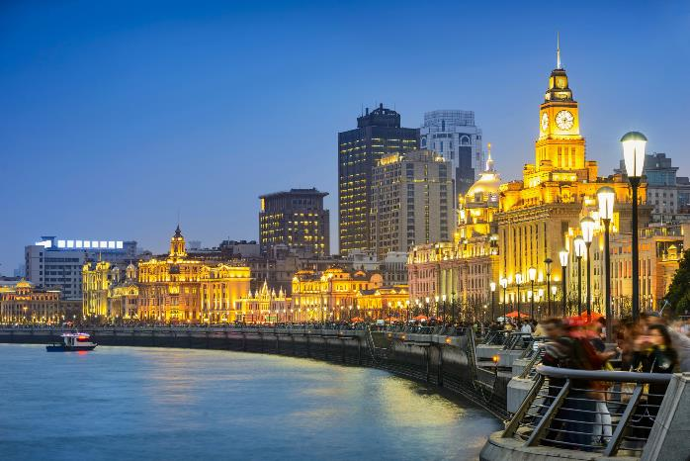
จากนั้นนำท่านเดินชม หาดไว่ทาน หรือ หาดเจ้าพ่อเซี่ยงไฮ้ เป็นเขตสถาปัตยกรรมที่ได้ชื่อว่า “พิพิธภัณฑ์นานาชาติ” ถือเป็นสัญลักษณ์ที่โดดเด่นของนครเซี่ยงไฮ้อีกทั้งถือเป็นศูนย์กลางทางด้านการเงินการธนาคารที่สำคัญแห่งหนึ่งของเซี่ยงไฮ้ตลอดแนวยาวของไว่ทันเป็นแหล่งรวมศิลปะสถาปัตยกรรมที่หลากหลาย เช่น สถาปัตยกรรมแบบโรมัน โกธิค บารอครวมทั้งการผสมผสานระหว่างสถาปัตยกรรมตะวันออก-ตะวันตก เป็นที่ตั้งของหน่วยงานภาครัฐ เช่น กรมศุลกากร โรงแรม และสำนักงานใหญ่ THE BUND FINANCE CENTER เป็นศูนย์ทางการเงิน การค้า การท่องเที่ยว วัฒนธรรมและศิลปะเป็นต้น

- OPTION : ล่องเรือแม่น้ำหวงผู่ : ราคา 300 หยวน / ท่าน
ล่องเรือไปตามแม่น้ำหวงผู่ ล่องเรือชมทัศนียภาพสองฝั่งแม่น้ำหวงผู่ สัมผัสแสงสีของนครเซี่ยงไฮ้ยามค่ำคืน
**หมายเหตุ: หากสนใจสามารถสอบถามหัวหน้าทัวร์หรือไกด์ท้องถิ่น ขอสงวนสิทธิ์ในราคานี้สำหรับ 10 ท่านขึ้นไป**
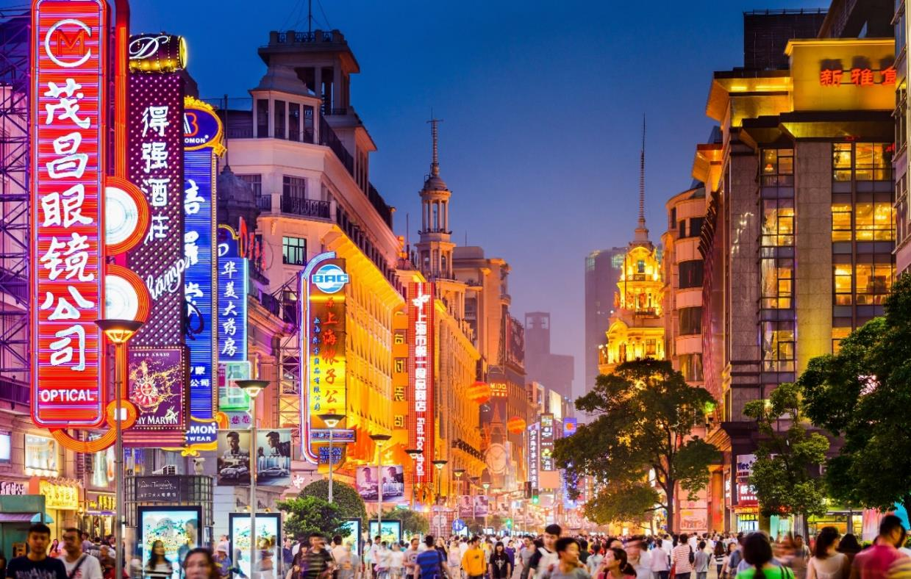
จากนั้นนำท่านสู่ ถนนหนานกิง ถนนแห่งนี้เปรียบเหมือนย่านสีลมของเมืองไทย หรือย่านออร์ชาร์ด ของสิงคโปร์ถนนนี้มีความยาวประมาณ 5 กิโลเมตร มีห้างสรรพสินค้ามากมายอยู่บนถนนแห่งนี้เป็นย่านที่คึกคักและทันสมัยทีสุดในเซี่ยงไฮ้

***อิสระรับประทานอาหารเย็นเพื่อความสะดวกในการช้อปปิ้งของท่าน***
ที่พัก BEST BOUTIQUE HOTEL SHANG HAI ระดับ 4 ดาวมาตรฐานจีนหรือเทียบเท่า

วันที่สาม วัดพระหยกขาว – ร้านหยก - STARBUCKS RESERVE ROASTERY – ถ่ายรูปด้านนอก THE LOUIS
- ถนนอู่คัง – ตลาดร้อยปีเฉินหวังเมี่ยว – ย่านซินเทียนตี้
OPTION : ชมการแสดงกายกรรม ERA Intersection of Time ราคา 380 หยวน/ท่าน
เช้า บริการอาหารเช้า ณ ห้องอาหารของโรงแรม
จากนั้นนำท่านเดินทางสู่ วัดพระหยกขาว เป็นวัดที่มีชื่อเสียงมากที่สุดในเมือง เซี่ยงไฮ้ ซึ่งมีพระพุทธรูปสององค์ที่สร้างขึ้นจากหยกทั้งแท่ง องค์ พระพุทธรูปปางนั่งมีความสูง 190 เซนติเมตร
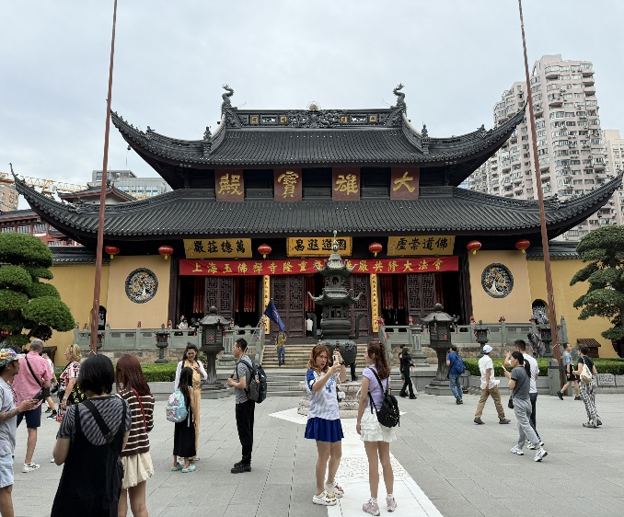
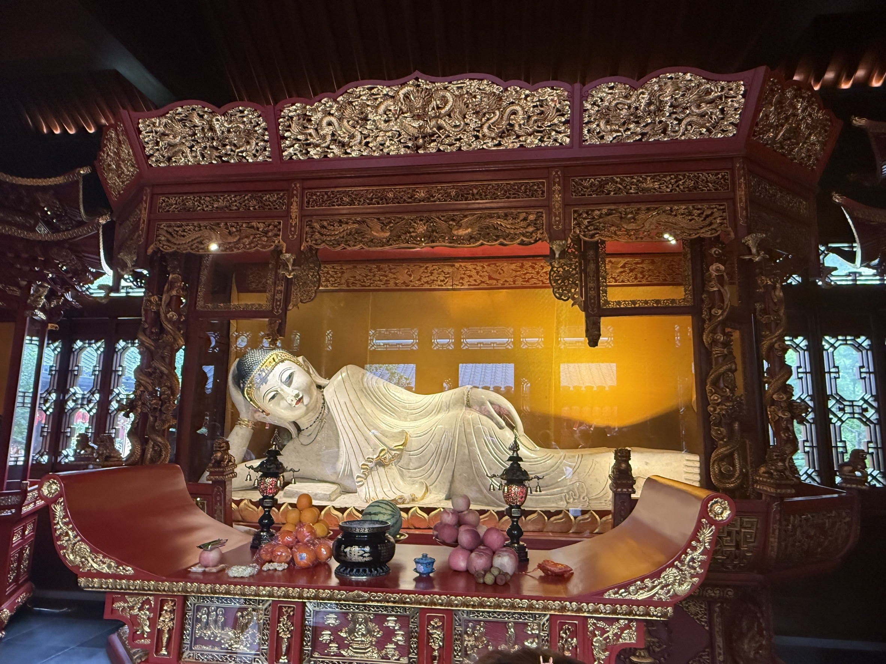
และหุ้มด้วยเพชรพลอย หิน มโนราและมรกต องค์พระพุทธรูปปางไสยาสน์มีความยาว 96 เซนติเมตร นอนเอียงด้านขวาและหนุนพระเศียรด้วยพระหัตถ์ขวา นำท่านเข้าชม ร้านหยก
กลางวัน บริการอาหารกลางวัน ณ ภัตตาคารอาหารพื้นเมือง

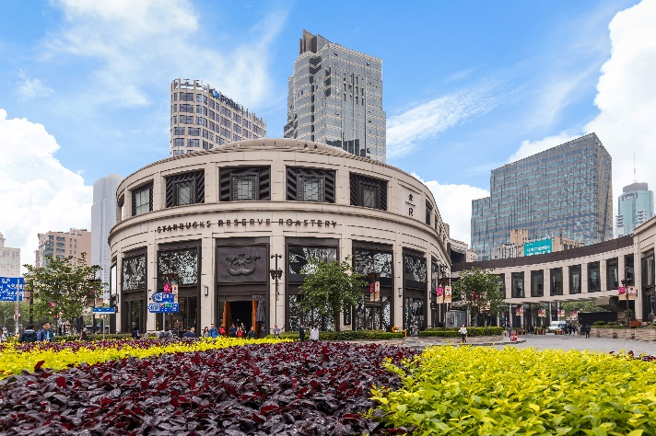
นำท่านเดินทางสู่ ร้านกาแฟ STARBUCKS RESERVE ROASTERY (ไม่รวมค่าเครื่องดื่ม) มาพร้อมกับความยิ่งใหญ่อลังการ ครองตำแหน่งสตาร์บัคส์ที่ใหญ่และสวยที่สุดในโลก เปิดให้บริการ เมื่อวันที่ 6 ธันวาคม 2560 มีเครื่องดื่มหลากหลายมากกว่า 100 ชนิด รวมทั้งเครื่องดื่มที่มีเฉพาะสาขานี้แห่งเดียว นอกจากนั้นยังมีอาหารและขนมมากมาย

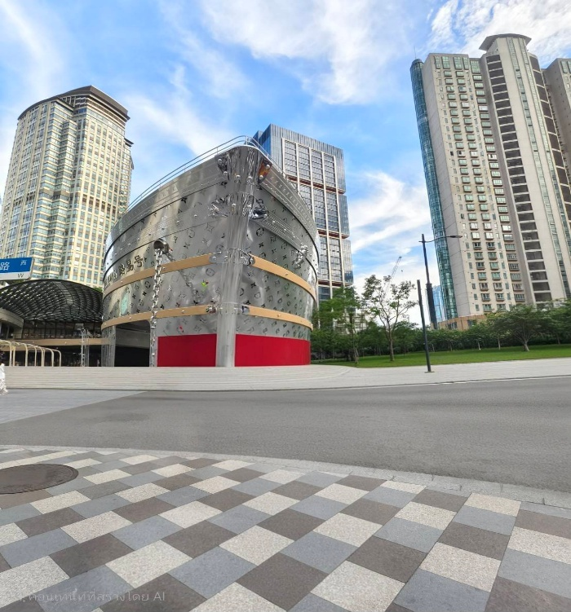
นำท่านสู่ THE LOUIS (ตึกเรือหลุยส์วิคตอง) แลนด์มาร์กใหม่ในเซี่ยงไฮ้ ที่ทำขึ้นเป็นรูปเรือสำราญ แหล่งรวมทั้งร้านค้า นิทรรศการ เวิร์กช็อป คาเฟ่และร้านอาหารของแบรนด์ในที่เดียว โดยเรือจำลองลำนี้จะตั้งอยู่ตรงทางเข้าของห้างสรรพสินค้าหรูอย่าง HKRI Taikoo Hui กลางถนน West Nanjing ซึ่งเป็นแหล่งช้อปปิ้งชื่อดังของเซี่ยงไฮ้
นำท่านไปยัง ถนนอู่คัง (WUKANG ROAD) เป็นถนนที่อยู่ในย่าน French Concession ย่านเก่าแก่ที่ผสมผสานระหว่างกลิ่นอายยุโรปกับวิถีจีนได้อย่างลงตัว เพราะที่นี่คือจุดรวมความชิค คาเฟ่เก๋ สถาปัตยกรรมวินเทจ จุดเด่นคืออาคารอู่คัง(Wukang Building)
นำท่านช้อปปิ้งต่อ ตลาดร้อยปีเฉินหวังเมี่ยว ตลาดที่เก่าแก่ของเมืองเซี่ยงไฮ้ อาคารบ้านเรือนบริเวณนี้ มีสไตล์สถาปัตยกรรมแบบจีนโบราณที่ยังคงความงดงามเอาไว้ ทั้งร้านขายอาหารร้านขนมพื้นเมืองและร้านอาหารขึ้นชื่อ เมนูยอดฮิตที่ห้ามพลาด “เสี่ยวหลงเปา” อันลือชื่อนอกจากนี้ยังมีขายของที่ระลึกต่างๆ อีกมากมาย อิสระให้ท่านเดิน ช้อปปิ้งตามอัธยาศัย
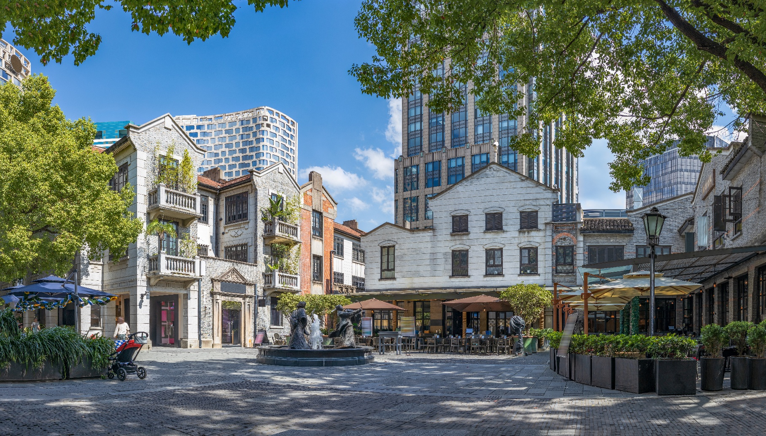
จากนั้นนำท่านไปยังย่าน ย่านซินเทียนตี้ ย่านสุดฮิปเตอร์ใจกลางนครเซี่ยงไฮ้ เป็นสถานที่ท่องเที่ยวติดอันดับต้นๆ สำหรับวัยรุ่น และผู้คนในเมือง เป็นแหล่งช้อปปิ้ง แหล่งร้านอาหารที่นำเอาอาคารเก่าแก่มาแต่งเติมใหม่ให้ดูหรูหรา คลาสสิค ผสมผสานระหว่างสถาปัตยกรรมตะวันตกกับจีนเข้าด้วยกัน และใช้เป็นที่นัดพบของหนุ่มสาว นักท่องเที่ยวในเซี่ยงไฮ้ยามค่ำคืน
- OPTION : ชมการแสดงกายกรรม ERA Intersection of Time
ราคา 380 หยวน/ท่าน
จัดโดย Shanghai Circus World ซึ่งเป็นการผสมผสานระหว่างการแสดงผาดโผน ศิลปะการต่อสู้ ประวัติศาสตร์ วัฒนธรรม ดนตรี และขนบธรรมเนียมอันน่าหลงใหล
***หมายเหตุสำคัญ ราคาทัวร์นี้ยังไม่รวมค่าบริการ Option ทางบริษัทขอสงวนสิทธิ์ขั้นต่ำ 8 คนขึ้นไป (มีรถและไกด์บริการ) หรือในวันเดินทางอาจมีการนำเสนอทางเลือกอื่นๆ เพิ่มเติม ทั้งนี้จะเป็นไปตามดุลยพินิจของไกด์ท้องถิ่น ***
***อิสระรับประทานอาหารเย็นเพื่อความสะดวกในการช้อปปิ้งของท่าน***
ที่พัก BEST BOUTIQUE HOTEL SHANG HAI ระดับ 4 ดาวมาตรฐานจีนหรือเทียบเท่า
วันที่สี่ ร้านยา – เมืองโบราณหนานซุน (ไม่รวมล่องเรือ) – หางโจว เอาท์เลต – ถนนคนเดินเหอฝั่งเจีย

เช้า บริการอาหารเช้า ณ ห้องอาหารของโรงแรม
นำท่านเข้าชม ร้านยา
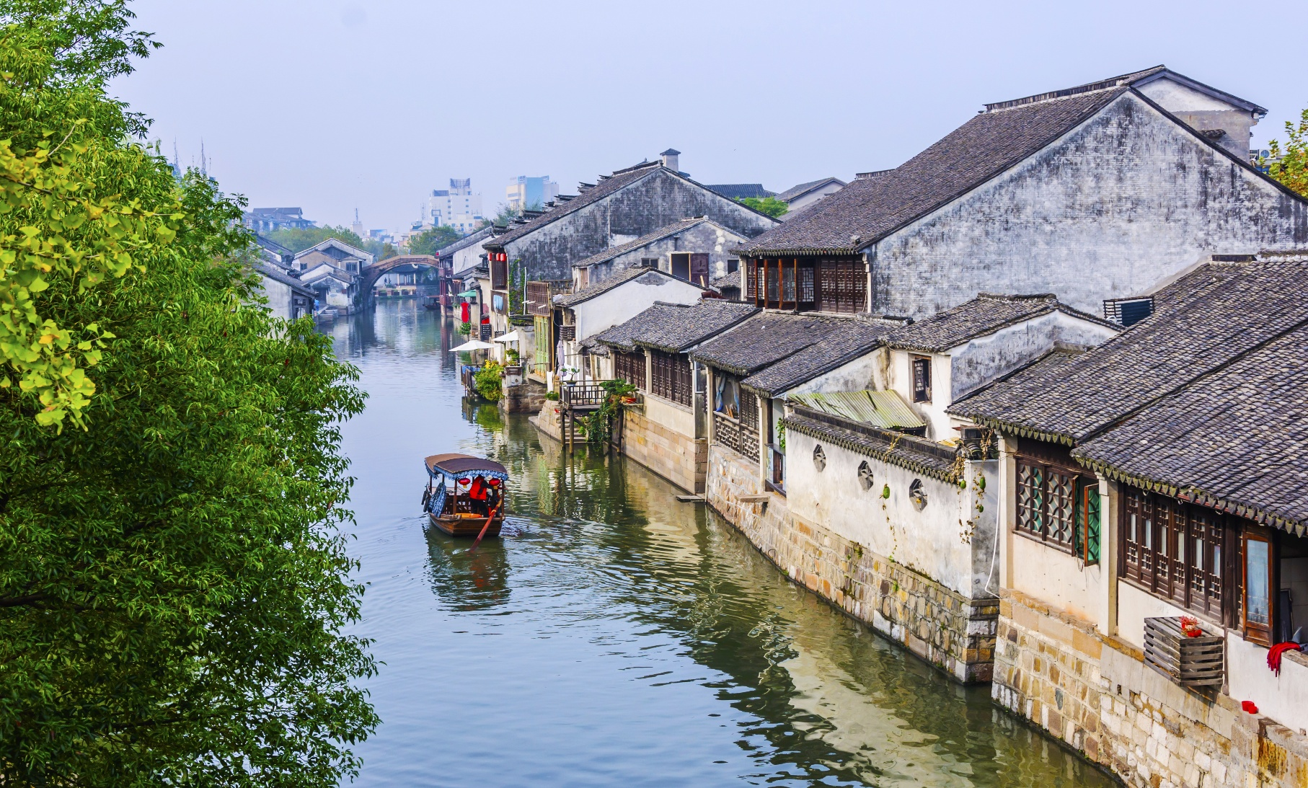
จากนั้นนำท่านเดินทางไปยัง เมืองโบราณหนานซุน (ไม่รวมล่องเรือ) ตั้งอยู่ในมณฑลเจ้อเจียง ประเทศจีน เป็นเมืองน้ำโบราณอายุกว่า 750 ปี ที่ผสมผสานสถาปัตยกรรมตะวันตกและตะวันออกได้อย่างลงตัว โดดเด่นด้วยบ้านเรือนเก่าแก่ริมคลอง สะพานหิน และอดีตเคยเป็นเมืองค้าผ้าไหมที่ร่ำรวยที่สุดในย่านเจียงหนาน บรรยากาศสงบและสวยงามเป็นเอกลักษณ์

กลางวัน บริการอาหารกลางวัน ณ ภัตตาคารอาหารพิ้นเมือง
ท่านช้อปปิ้ง ณ หางโจว เอาท์เลต ที่มีแบรนด์ดัง แบรนด์อินเตอร์มากมาย รวมไปถึงแบรนด์จีน และแบรนด์ฮ่องกง เป็นจุดให้ท่านได้ละลายเงินหยวนได้อย่างเพลิดเพลิน หรือจะเลือกซื้อของฝากต่างๆก็ สามารถหาซื้อได้จากที่นี้
นำท่านช้อปปิ้ง และเดินชม ถนนคนเดินเหอฝั่งเจีย เป็นถนนสายหนึ่งที่สะท้อนให้เห็นประวัติศาสตร์ และวัฒนธรรมอันเก่าแก่ของหังโจวได้อย่างดี ถนนสายนี้มีความยาว 460 เมตร กว้าง120เมตร ในปัจจุบันยังคงไว้ซึ่งสภาพดั้งเดิมของสิ่งปลูกสร้างโบราณส่วนหนึ่ง บ้านเรือนทั้งสองข้างทางที่สร้างขึ้นใหม่ล้วนสร้างจากไม้และมุงหลังคาสีคราม อิสระช้อปปิ้งตามอัธยาศัยกับสินค้าพื้นเมือง ของที่ระลึก อาหารพื้นถิ่น หมาล่าเสียบไม้ที่เต็มตลอด 2 ข้างทาง จากนั้นท่านช้อป
***อิสระรับประทานอาหารเย็นเพื่อความสะดวกในการช้อปปิ้งของท่าน***
ที่พัก MERCURE HANGZHOU LINPIN ระดับ 4 ดาวมาตรฐานจีน หรือเทียบเท่า

วันที่ห้า สวนดอกไม้Hangzhou Botanical Graden – ถ่ายรูปหมู่บ้านใบชา และชิมชาหลงจิ่ง – ถ่ายรูปทะแลสาบซีหู – ห้าง INN77 - ท่าอากาศยานนานาชาติหางโจว เซียวซาน
เช้า บริการอาหารเช้า ณ ห้องอาหารของโรงแรม
จากนั้นนำท่านเดินทางกลับ เมืองหางโจว (ใช้ระยะเวลาในการเดินทางประมาณ 3 ชั่วโมง)
นำท่าน ชมสวนดอกไม้Hangzhou Botanical Graden เดินเล่นในสวนพฤกษาศาสตร์ สูดอากาศบริสุทธิ์ ชมพรรณไม้หลากชนิด ธรรมชาติที่เปลี่ยนตามฤดูกาล
***หมายเหตุ : พรรณไม้ในสวนเป็นไปตามธรรมชาติ ขึ้นอยู่กับฤดูกาล***
กลางวัน บริการอาหารกลางวัน ณ ภัตตาคารอาหารพิ้นเมือง เมนูพิเศษ ไก่เศรษฐี+หมูต๋งพอ !!
จากนั้นนำท่านเข้าชม ใส่ชุดโบราณถ่ายรูปหมู่บ้านใบชา และชิมชาหลงจิ่ง

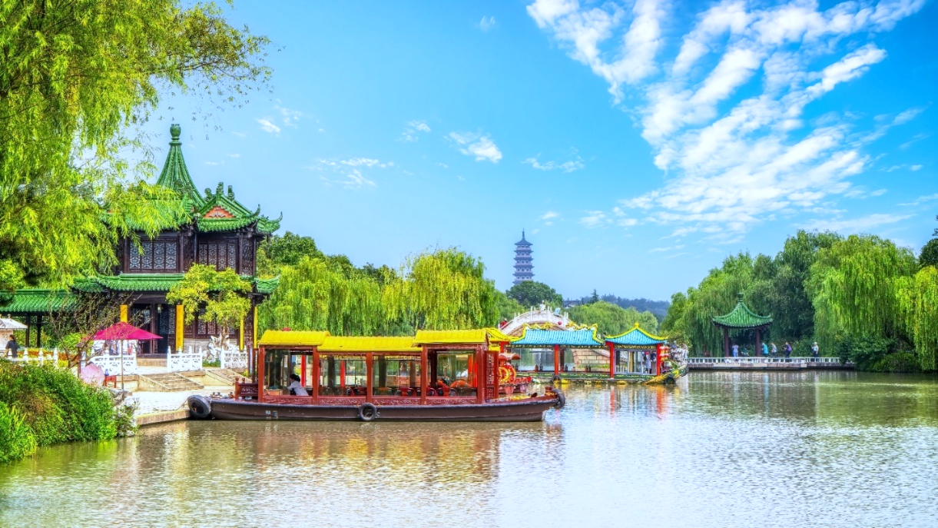
นำท่าน ชมทะเลสาบซีหู (ราคาทัวร์ไม่รวมค่าล่องเรือประมาณ 50 หยวน/ท่าน) ซึ่งกวีจีนบรรยายเปรียบเปรยว่า “ซีหูเหมือนนางไซซี ไซซีสวยทุกอริยาบท ซีหูสวยทุกฤดูกาล” ล่องเข้าสู่เขตทะเลสาบซีหูใหม่ ลอด 3 สะพานดังเข้าสู่เขตทะเลสาบซีหูเก่า ชมทิวทัศน์สิบแห่งของทะเลสาบซีหู ซึ่งได้แก่ ต้วนฉานเสียน ซานถาน อิ้นเหยิน และหนานผิงอ่วนจง ให้ท่านได้ดื่มด่ำกับบรรยากาศความงามในทะเลสาบในบรรยากาศที่ผ่อนคลาย

ใกล้กันให้ท่านช้อปปิ้ง ณ ห้าง INN77เป็นศูนย์การค้าระดับไฮเอนด์ชื่อดังของเมืองหางโจว ตั้งอยู่ใกล้ย่าน ทะเลสาบซีหู (West Lake) โดดเด่นด้วยร้านแบรนด์ดังระดับโลก ร้านแฟชั่น คาเฟ่ และร้านอาหารสไตล์ทันสมัย เหมาะสำหรับ ช้อปปิ้ง เดินเล่น ถ่ายรูป และพักผ่อน ในบรรยากาศหรูหราใจกลางเมือง
***อิสระรับประทานอาหารเย็นเพื่อความสะดวกในการช้อปปิ้งของท่าน***

ค่ำ สมควรแก่เวลา นำท่านเดินทางสู่ ท่าอากาศยานนานาชาติหางโจว เซียวซาน
23:00 น. เดินทางสู่ ท่าอากาศยานนานาชาติสุวรรณภูมิ ประเทศไทย โดยสายการบิน เวียดเจ็ทแอร์ (VZ) เที่ยวบินที่ VZ3524 (ไม่มีบริการอาหารบนเครื่อง)

วันที่หก ท่าอากาศยานนานาชาติสุวรรณภูมิ ประเทศไทย

02:30+1 น. เดินทางถึง ท่าอากาศยานนานาชาติสุวรรณภูมิ ประเทศไทย โดยสวัสดิภาพ พร้อมความ ประทับใจ
_______________________________________________________________________________
